Pruebas PSP01

Gianfranco Álvarez Valencia DAM 31/10/2022

**Índice**

1. Prueba de aplicación 1 ordenación de números 3

2. Prueba generación de números aleatorios primos 3

3. Prueba de “tubería” 4

# Prueba de aplicación 1 ordenación de números

En esta prueba capto por consola una lista de números en una línea, el programa diferencia un número cada vez que haya un espacio:

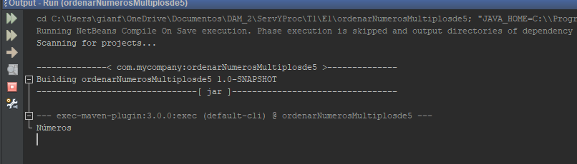

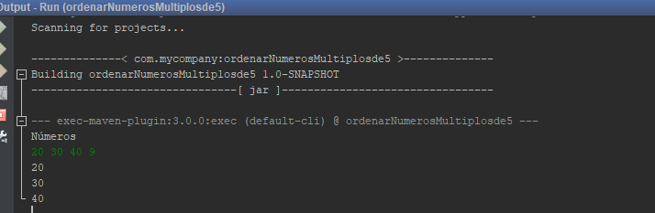

Al pulsar entrada el programa devuelve los números múltiplos de 5 ordenados de menor a mayor.

# Prueba generación de números aleatorios primos

En esta prueba simplemente se ejecuta el programa que genera los 40 números aleatorios que se piden:

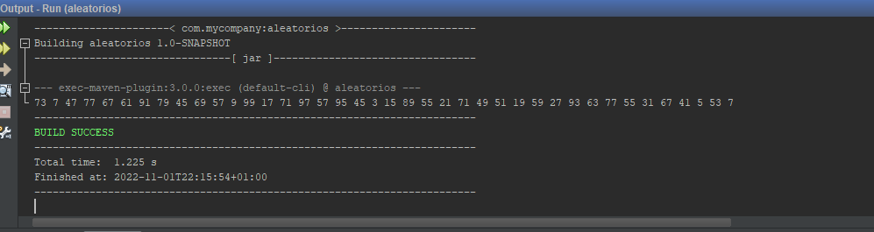

# Prueba de “tubería”

En esta prueba se juntan las dos aplicaciones.

Primero generaremos los .jar los ubicaremos en la carpeta target de cada proyecto pero lo situaremos en la misma carpeta por comodidad:

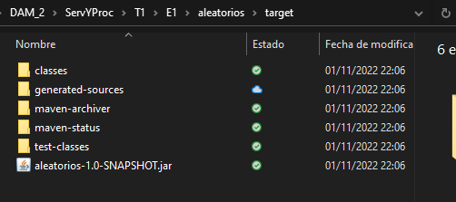

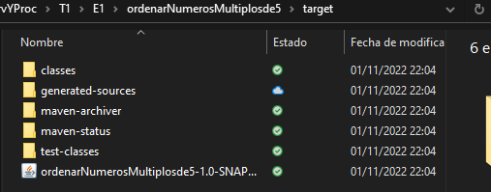

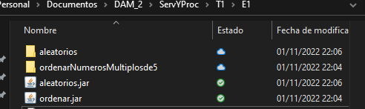

Mediante consola captamos el resultado de aleatorio.jar que será tratado por el programa de ordenar.jar. Lo hacemos mediante el comando ***java -jar origen_datos | java -jar destino_datos***

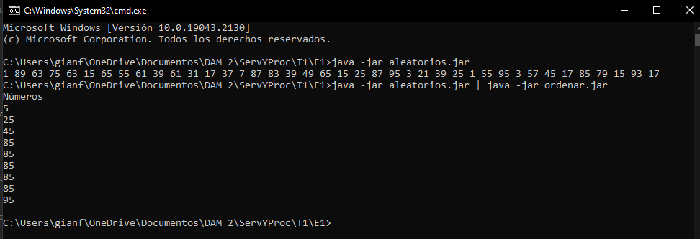

Podemos ver como se han ordenado los múltiplos de 5 de los primos aleatorios generados.